TCP/IP协议族详解

1. DHCP协议

1.1 简介
DHCP（Dynamic Host Configuration Protect，动态主机配置协议），局域网的网络协议，使用UDP协议工作，统一使用IANA分配端口：67（服务器端），68（客户端）。DHCP通常应用于局域网环境，主要作用是集中管理、分配IP地址，使client动态的获得IP地址、Gateway地址、DNS服务器地址等信息，并能够提升地址的使用率。简单来说，DHCP就是一个不需要账号密码登录的、自动给内网机器分配IP地址等信息的协议。

1.2 DHCP报文类型
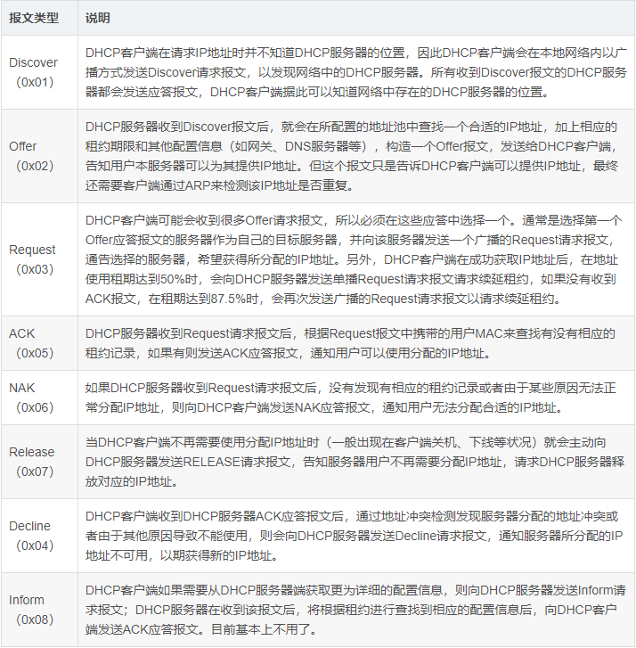
报文格式：
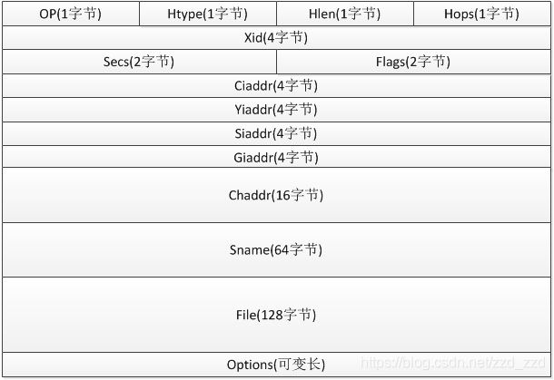
OP：报文操作类型，1为请求报文（client发送给server），2为应答报文（server发送给client）
Xid：client通过DHCP Discover报文发起一次IP地址请求时选择的随机数，相当于请求标识，用来标识一次IP地址请求过程。在一次请求过程中所有的Xid都是一样的。
option：可选字段，长度可变，格式为”代码+长度+数据”
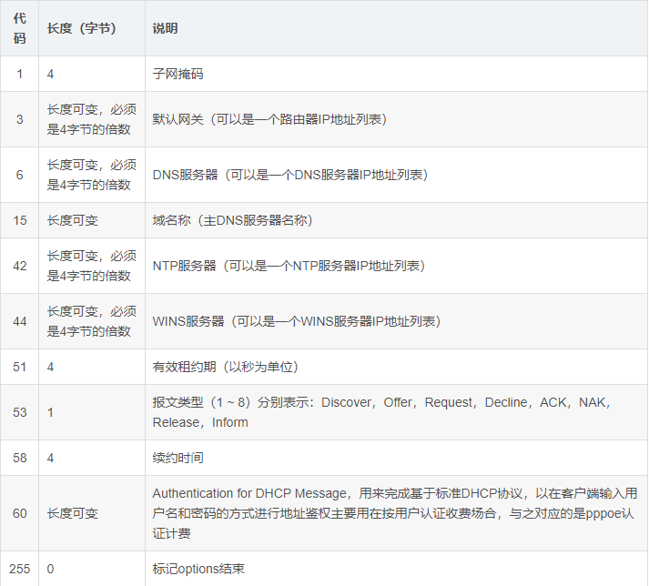

1.3 DHCP工作流程

1.3.1 IP地址分配
人工分配
自动分配，服务器为第一次链接网络的计算机分配一个永久的ip地址
动态分配，在一定期限内将地址给计算机，需要维护一个租约表，client每次用完需要释放该ip地址。

1.3.2 具体流程
DHCP客户端启动时，计算机发现本机上没有任何IP地址设定，将以广播方式通过UDP 67端口发送DHCP Discover发现信息来寻找DHCP服务器，因为客户机还不知道自己属于哪一个网络，所以封包的源地址为0.0.0.0目的地址为255.255.255.255，向网络发送特定的广播信息。网络上每一台安装了TCP/IP协议的主机都会接收这个广播信息，但只有DHCP服务器才会做出响应。
DHCP discover的等待时间预设为1秒，也就是当客户机将第一个DHCP discover封包送出去之后，在1秒之内没有得到回应的话，就会进行第二次DHCP discover广播。若一直没有得到回应，客户机会将这一广播包重新发送四次（以2，4，8，16秒为间隔，加上1-1000毫秒之间随机长度的时间）。如果都没有得到DHCP Server的回应，客户机会从169.254.0.0/16这个自动保留的私有IP地址中选用一个IP地址。并且每隔5分钟重新广播一次，如果收到某个服务器的响应，则继续IP租用过程。
DHCP服务器收到客户端发出的DHCP discover广播后，通过解析报文，查询dhcpd.conf配置文件。它会从那些还没有租出去的地址中，选择最前面的空置IP，连同其它TCP/IP设定，通过UDP 68端口响应给客户端一个DHCP offer数据包（包中包含IP地址、子网掩码、地址租期等信息）。告诉DHCP客户端，该DHCP服务器拥有资源，可以提供DHCP服务。（依旧是广播通讯）
DHCP客户端接受到DHCP offer提供信息之后，如果客户机收到网络上多台DHCP服务器的响应，一般是最先到达的那个，然后以广播的方式回答一个DHCP request数据包（包中包含客户端的MAC地址、接受的租约中的IP地址、提供此租约的DHCP服务器地址等）。告诉所有DHCP服务器它将接受哪一台服务器提供的IP地址，所有其他的DHCP服务器撤销它们的提供以便将IP地址提供给下一次IP租用请求。（广播通讯）
当DHCP服务器接收到客户机的DHCP request之后，会广播返回给客户机一个DHCP ack消息包，表明已经接受客户机的选择，告诉DHCP客户端可以使用它提供的IP地址。并将这一IP地址的合法租用以及其他的配置信息都放入该广播包发给客户机。
重新登录：以后DHCP客户端每次重新登录网络时，就不需要再发送DHCP discover发现信息了，而是直接发送包含前一次所分配的IP地址的DHCP request请求信息。当DHCP服务器收到这一信息后，它会尝试让DHCP客户机继续使用原来的IP地址，并回答一个DHCP ack确认信息。如果此IP地址已无法再分配给原来的DHCP客户端使用时，则DHCP服务器给DHCP客户端回答一个DHCP nack否认信息。当原来的DHCP客户机收到此DHCP nack否认信息后，它就必须重新发送DHCP discover发现信息来请求新的IP地址。

2. NFS协议
NFS 是Network File System的缩写，中文意思是网络文件系统。它的主要功能是通过网络（一般是局域网）让不同的主机系统之间可以共享文件或目录。NFS客户端（一般为应用服务器，例如web）可以通过挂载（mount）的方式将NFS服务器端共享的数据目录挂载到NFS客户端本地系统中（就是某一个挂载点下）。从客户端本地看，NFS服务器端共享的目录就好像是客户端自己的磁盘分区或者目录一样，而实际上却是远端的NFS服务器的目录。

